Отчет по 6 лр.

Мусин Р.Р.

Задание

Вариант 10

650 -> 1010001010 -> 2121112121

1) Число ФиО - задано в УО.

2) ФиО - фигуры.

3) Задание цвета текста и заливки ФиО - стандартный элемент выбора цвета.

4) Выбор запускаемого ФиО - выпадающий список названий.

5) Задание начальной скорости ФиО - указать в текстовом поле.

6) Способ выбора запущенного ФиО - из выпадающего списка.

7) Присвоение номера ФиО - вручную из УО.

8) Возможность смены номера ФиО из УО - нет.

9) Регулировка скорости перемещения выбранного ФиО - из выпадающего списка (5 скоростей).

10) Изменение размера окна отображения ФиО - нет.

Демонстрация программы

Управляющее окно:

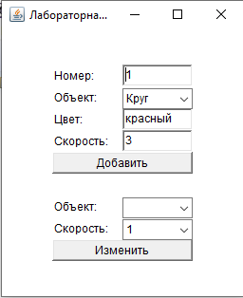

После добавление фигур:

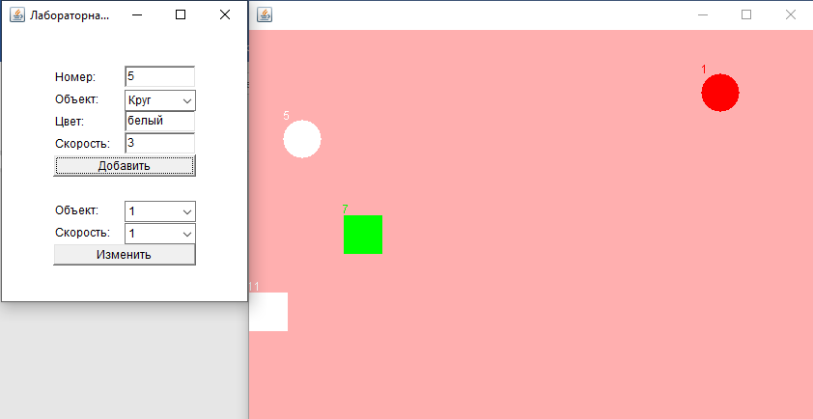

Фигуры имеют рандомные направления при начале движения. Каждая фигура имеет уникальный номер.

Чтобы изменить скорость какой-нибудь фигуры нужно выбрать его номер из выпадающего списка:

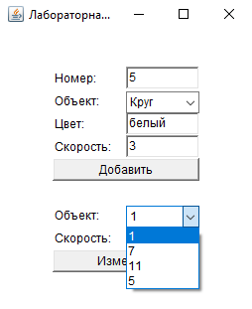

Угол падения равно углу отражения (анализ двух скринов до и после удара в стену canvas, анализ нарисован в paint):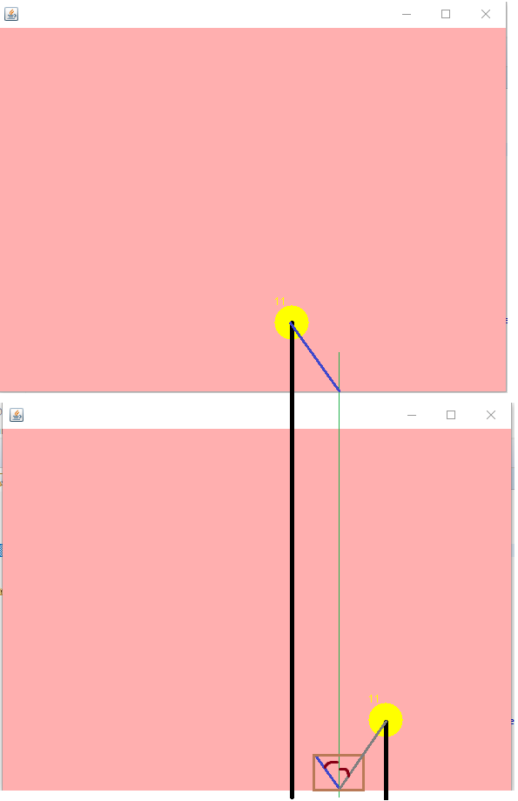

Анализ написанных классов

TwoFrames– основной класс, создает УО и ДО. Включает в себя логику реализации добавления новой фигуры и изменения скорости у выбранной фигуры.

OurWindowAdapter– класс, применяющийся для завершения работы приложения при закрытии УО и Дою

Circle– класс, описывающий функции рисования фигуры “Круг”. Наследуется классом Figure.

Quadrangle - класс, описывающий функции рисования фигуры “Квадрат”. Наследуется классом Figure.

Figure – класс, описывающий функции движения фигуры.